Poznámky Úč POD 3 - 04

Poznámky
individuálnej účtovnej závierky
zostavenej k 31. decembru 2013

 |  |  |  |  |  |  |  |  |  |  |  |  |  |  | v |  |  |  | - | eurocentoch |  |  |  |  |  |  |  |  |  |  |  |  |  | x | - celých eurách
 |  |  |  |  |  |  |  |  |  |  |  |  |  |  |  |  | mesiac |  |  |  |  | rok |  |  |  |  |  |  |  |  |  |  |  | mesiac |  |  |  |  | rok
Za obdobie od |  |  |  |  |  |  |  |  |  |  |  |  |  |  |  |  | 0 |  | 1 |  |  | 2 | 0 |  | 1 |  | 3 |  | do |  |  |  |  | 1 | 2 |  |  |  |  | 2 |  | 0 |  | 1 | 3
Bezprostredne predchádzajúce obdobie od |  |  |  |  |  |  |  |  |  |  |  |  |  |  |  |  | 0 |  | 1 |  |  | 2 | 0 |  | 1 |  | 2 |  | do |  |  |  |  | 1 | 2 |  |  |  |  | 2 |  | 0 |  | 1 | 2
Dátum vzniku účtovnej jednotky |  |  |  |  |  |  |  |  |  |  |  |  |  |  |  |  |  |  |  | Účtovná závierka |  |  |  |  |  |  |  |  |  |  |  | Účtovná závierka
 |  |  |  |  |  |  |  |  |  |  |  |  |  |  |  |  |  |  |  | *) |  |  |  |  |  |  |  |  |  |  |  | *)
2 | 4 |  | 0 | 1 |  | 2 | 0 | 0 | 7 |  |  |  |  |  |  |  |  |  |  | x | - riadna |  |  |  |  |  |  |  |  |  |  | x |  | – zostavená
 |  |  |  |  |  |  |  |  |  |  |  |  |  |  |  |  |  |  |  |  | - mimoriadna |  |  |  |  |  |  |  |  |  |  |  |  | – schválená
 |  |  |  |  |  |  |  |  |  |  |  |  |  |  |  |  |  |  |  |  | - priebežná
IČO |  |  |  |  |  |  |  |  | DIČ |  |  |  |  |  |  |  |  |  |  |  |  | Kód SK NACE
3 | 6 | 7 | 2 | 9 | 0 | 6 | 0 |  |  | 2 | 0 | 2 | 2 | 3 | 1 | 0 | 9 |  | 3 | 9 |  | 6 |  | 8 |  | 3 |  | 2 |  |  |  |  | 0
Obchodné meno (názov) účtovnej jednotky
M | O | N | T | Y |  | P | r | o |  | I | n | v | e | s | t |  | s |  | p | o | l | . |  | s |  | r |  | . |  | o |  |  | .
Sídlo účtovnej jednotky
Ulica Číslo
M | L | Y | N | S | K | É |  | N | I | V | Y |  |  |  |  |  |  |  |  |  |  |  |  |  |  |  |  |  |  |  |  |  |  |  |  |  |  |  |  |  |  |  |  | 5 | 6
PSČ Názov obce
8 | 2 | 1 | 0 | 5 |  |  | B | R | A | T | I | S | L | A | V | A
Číslo telefónu Číslo faxu
 |  | 0 | 2 |  | 5 | 3 | 6 | 3 | 5 | 0 | 4 | 1 |  |  |  |  | 0 |  | 2 |  | 5 | 3 |  | 6 | 3 | 5 |  | 0 |  | 4 |  |  | 2
E-mailová adresa
p | a | v | l | o | v | a | @ | m | o | n | t | y | p | r | o | . | s |  | k
Zostavené dňa:  27.3.2014 |  |  |  |  |  |  |  |  | Podpisový záznam osoby zodpovednej za vedenie účtovníctva: |  |  |  |  |  |  |  |  | Podpisový záznam osoby zodpovednej za zostavenie účtovnej závierky: |  |  |  |  |  |  |  |  |  |  |  |  | Podpisový záznam člena štatutárneho orgánu účtovnej jednotky alebo fyzickej osoby, ktorá je účtovnou jednotkou:
Schválené dňa:

Informácie o účtovnej jednotke

Založenie spoločnosti
Spoločnosť MONTY Pro Invest spol. s r.o. (ďalej len Spoločnosť), bola založená 6.12.2006 a do obchodného registra bola zapísaná 24.1.2007 (Obchodný register Okresného súdu Bratislava I v Bratislave, oddiel s.r.o., vložka 44237/B).

Hlavnými činnosťami Spoločnosti sú:
– sprostredkovanie predaja, prenájmu a kúpy nehnuteľností
– inžinierska činnosť – obstarávateľská činnosť v stavebníctve
– sprostredkovateľská činnosť v rozsahu voľnej živnosti

Počet zamestnancov
Spoločnosť za bežné účtovné obdobie a bezprostredne predchádzajúce účtovné obdobie nemala zamestnancov.

Údaje o neobmedzenom ručení
Spoločnosť nie je neobmedzene ručiacim spoločníkom v iných spoločnostiach podľa § 56 ods. 5 Obchodného zákonníka.

Právny dôvod na zostavenie účtovnej závierky
Účtovná závierka Spoločnosti k 31. decembru 2013 je zostavená ako riadna účtovná závierka podľa § 17 ods. 6 zákona NR SR č. 431/2002 Z. z. o účtovníctve za účtovné obdobie od 1. januára 2013 do 31. decembra 2013.

Zverejnenie účtovnej závierky za predchádzajúce účtovné obdobie
Účtovná závierka Spoločnosti k 31. decembru 2012 bola uložená do zbierky listín obchodného registra .

Informácie o orgánoch účtovnej jednotky

Konateľ Ing. Róbert Keleši

informácie o spoločníkoch účtovnej jednotky

Zmeny
Štruktúra spoločníkov k 31. decembru 2013 je takáto:

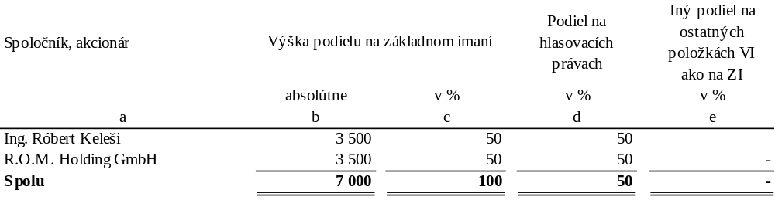

Informácie o konsolidovanom celku

Spoločnosť sa nezahŕňa do konsolidovaného celku.

Informácie o účtovných zásadách a účtovných metódach

- Východiská pre zostavenie účtovnej závierky
Účtovná závierka bola zostavená za predpokladu, že Spoločnosť bude nepretržite pokračovať vo svojej činnosti (going concern).

Účtovné metódy a všeobecné účtovné zásady boli účtovnou jednotkou konzistentne aplikované, okrem:
- oceňovania cenných papierov na obchodovanie, ktoré sa pri ich obstaraní oceňujú reálnou hodnotou,
- zmeny podmienok na vykázanie dotácií [pozri časť E písm. o)],
- účtovania dlhodobých záväzkov z obchodného styku v účtovej triede 3 – Zúčtovacie vzťahy,
- spôsobu prepočtu majetku a záväzkov vyjadrených v cudzej mene (uvedie sa informácia podľa konkrétnej situácie účtovnej jednotky, ak účtovná jednotka zmenila spôsob prepočtu).

- Dlhodobý nehmotný majetok a dlhodobý hmotný majetok
Dlhodobý majetok nakupovaný sa oceňuje obstarávacou cenou, ktorá zahŕňa cenu obstarania a náklady súvisiace s obstaraním (clo, prepravu, montáž, poistné a pod.).

Súčasťou obstarávacej ceny dlhodobého hmotného majetku nie sú úroky z cudzích zdrojov ani realizované kurzové rozdiely, ktoré vznikli do momentu uvedenia dlhodobého majetku do používania.

Súčasťou obstarávacej ceny dlhodobého nehmotného majetku nie sú úroky z cudzích zdrojov, ktoré vznikli do momentu zaradenia dlhodobého nehmotného majetku do používania.

Dlhodobý majetok vytvorený vlastnou činnosťou sa oceňuje vlastnými nákladmi. Vlastnými nákladmi sú všetky priame náklady vynaložené na výrobu alebo inú činnosť a nepriame náklady, ktoré sa vzťahujú na výrobu alebo inú činnosť.

Náklady na výskum sa neaktivujú, účtujú sa do nákladov účtovného obdobia, v ktorom vznikli. Náklady na vývoj sa účtujú do obdobia, v ktorom vznikli, ale tie náklady na vývoj, ktoré sa vzťahujú na jasne definovaný výrobok alebo proces, pri ktorých je možné preukázať technickú realizovateľnosť a možnosť predaja a spoločnosť má dostatočné zdroje na dokončenie projektu, jeho predaj alebo na vnútorné využitie jeho výsledkov, sa aktivujú, a to vo výške, ktorá je pravdepodobná, že sa získa späť z budúcich ekonomických úžitkov.

Aktivované náklady na vývoj sa odpisujú počas maximálne 5 rokov, a to v tých účtovných obdobiach, v ktorých sa očakáva predaj produktu alebo využívanie procesu. Ak sa zníži ich hodnota, odpisujú sa na sumu, ktorá je pravdepodobná, že sa získa späť z budúcich ekonomických úžitkov.

Odpisy dlhodobého nehmotného majetku sú stanovené vychádzajúc z predpokladanej doby jeho používania a predpokladaného priebehu jeho opotrebenia. Odpisovať sa začína prvým dňom mesiaca nasledujúceho po uvedení dlhodobého majetku do používania. Drobný dlhodobý nehmotný majetok, ktorého obstarávacia cena (resp. vlastné náklady) je 2 400 EUR a nižšia, sa odpisuje jednorazovo pri uvedení do používania. Predpokladaná doba používania, metóda odpisovania a odpisová sadzba sú uvedené v nasledujúcej tabuľke:

 |  | Predpokladaná |  | Metóda |  | Ročná odpisová
 |  | doba používania  v rokoch |  | odpisovania |  | sadzba v %
Aktivované náklady na vývoj |  | 5 |  | lineárna |  | 20
Softvér |  | 4 |  | lineárna |  | 25
Oceniteľné práva (licencia) |  | 8 |  | lineárna |  | 12,5
Drobný dlhodobý nehmotný majetok |  | rôzna |  | jednorazový odpis |  | 100

Odpisy dlhodobého hmotného majetku sú stanovené vychádzajúc z predpokladanej doby jeho používania a predpokladaného priebehu jeho opotrebenia. Odpisovať sa začína prvým dňom mesiaca nasledujúceho po uvedení dlhodobého majetku do používania. Drobný dlhodobý hmotný majetok, ktorého obstarávacia cena (resp. vlastné náklady) je 1 700 EUR a nižšia, sa odpisuje jednorazovo pri uvedení do používania. Pozemky sa neodpisujú. Predpokladaná doba používania, metóda odpisovania a odpisová sadzba sú uvedené v nasledujúcej tabuľke:

 |  | Predpokladaná |  | Metóda |  | Ročná odpisová
 |  | doba používania v rokoch |  | odpisovania |  | sadzba v %
Stavby |  | 20 |  | lineárna |  | 5
Stroje, prístroje a zariadenia |  | 6 až 12 |  | lineárna |  | 8,33 až 16,67
Dopravné prostriedky |  | 3 až 4 |  | lineárne |  | 25 až 33,33
Drobný dlhodobý hmotný majetok |  | rôzna |  | jednorazový odpis |  | 100

- Cenné papiere a podiely
Cenné papiere a podiely sa oceňujú obstarávacími cenami vrátane nákladov súvisiacich s obstaraním. Od obstarávacej ceny je odpočítané zníženie hodnoty cenných papierov a podielov.

- Zásoby
Zásoby sa oceňujú nižšou z nasledujúcich hodnôt: obstarávacou cenou (nakupované zásoby) alebo vlastnými nákladmi (zásoby vytvorené vlastnou činnosťou) alebo čistou realizačnou hodnotou.
Obstarávacia cena zahŕňa cenu zásob a náklady súvisiace s obstaraním (clo, prepravu, poistné, provízie, skonto a pod.). Úroky z cudzích zdrojov nie sú súčasťou obstarávacej ceny. Nakupované zásoby sa oceňujú váženým aritmetickým priemerom z obstarávacích cien.

Vlastné náklady zahŕňajú priame náklady (priamy materiál, priame mzdy a ostatné priame náklady) a časť nepriamych nákladov bezprostredne súvisiacich s vytvorením zásob vlastnou činnosťou (výrobná réžia). Výrobná réžia sa do vlastných nákladov zahŕňa v závislosti od stupňa rozpracovanosti týchto zásob. Správna réžia a odbytové náklady nie sú súčasťou vlastných nákladov. Súčasťou vlastných nákladov nie sú úroky z cudzích zdrojov.

Čistá realizačná hodnota je predpokladaná predajná cena znížená o predpokladané náklady na ich dokončenie a o predpokladané náklady súvisiace s ich predajom.

Zníženie hodnoty zásob sa upravuje vytvorením opravnej položky.

- Zákazková výroba
Zákazková výroba sa vykazuje použitím metódy stupňa dokončenia zákazky (angl. percentage-of-completion-method).

- Zákazková výstavba nehnuteľnosti

Zákazková výstavba nehnuteľnosti – priebežný transfer
Zákazková výstavba nehnuteľnosti určenej na predaj sa vykazuje podľa metódy stupňa dokončenia.

Zákazková výstavba nehnuteľnosti – ostatná (nie priebežný transfer)
Zákazková výstavba nehnuteľnosti určenej na predaj – ostatná (nie priebežný transfer) sa vykazuje metódou tzv. nulového zisku, t. j. zisk sa vykáže pri predaji nehnuteľnosti.

- Pohľadávky
Pohľadávky pri ich vzniku sa oceňujú ich menovitou hodnotou; postúpené pohľadávky a pohľadávky nadobudnuté vkladom do základného imania sa oceňujú obstarávacou cenou vrátane nákladov súvisiacich s obstaraním. Toto ocenenie sa znižuje o pochybné a nevymožiteľné pohľadávky.

- Peňažné prostriedky a ceniny
Peňažné prostriedky a ceniny sa oceňujú ich menovitou hodnotou. Zníženie ich hodnoty sa vyjadruje opravnou položkou.

- Náklady budúcich období a príjmy budúcich období
Náklady budúcich období a príjmy budúcich období sa vykazujú vo výške, ktorá je potrebná na dodržanie zásady vecnej a časovej súvislosti s účtovným obdobím.

- Rezervy
Rezervy sú záväzky s neurčitým časovým vymedzením alebo výškou; tvoria sa na krytie známych rizík alebo strát z podnikania. Oceňujú sa v očakávanej výške záväzku.

- Záväzky
Záväzky pri ich vzniku sa oceňujú menovitou hodnotou. Záväzky pri ich prevzatí sa oceňujú obstarávacou cenou. Ak sa pri inventarizácii zistí, že suma záväzkov je iná ako ich výška v účtovníctve, uvedú sa záväzky v účtovníctve a v účtovnej závierke v tomto zistenom ocenení.

- Odložené dane
Odložené dane (odložená daňová pohľadávka a odložený daňový záväzok) sa vzťahujú na:
- dočasné rozdiely medzi účtovnou hodnotou majetku a účtovnou hodnotou záväzkov vykázanou v súvahe a ich daňovou základňou,
- možnosť umorovať daňovú stratu v budúcnosti, ktorou sa rozumie možnosť odpočítať daňovú stratu od základu dane v budúcnosti,
- možnosť previesť nevyužité daňové odpočty a iné daňové nároky do budúcich období.

- Výdavky budúcich období a výnosy budúcich období
Výdavky budúcich období a výnosy budúcich období sa vykazujú vo výške, ktorá je potrebná na dodržanie zásady vecnej a časovej súvislosti s účtovným obdobím.

- Emisné kvóty
Bezodplatne pripísaný proporčný podiel emisných kvót v ocenení reprodukčnou obstarávacou cenou sa účtuje v prospech výnosov budúcich období.

Zúčtovanie výnosov budúcich období sa uskutočňuje v časovej a vecnej súvislosti s použitím bezodplatne pripísaných emisných kvót z dôvodu ich predaja alebo tvorby rezervy alebo splnenia povinnosti odovzdania emisných kvót.

Nakúpené emisné kvóty sa oceňujú obstarávacou cenou.

- Dotácie zo štátneho rozpočtu
O nároku na dotácie zo štátneho rozpočtu sa účtuje, ak je takmer isté, že sa splnia všetky podmienky súvisiace s dotáciou a súčasne, že sa dotácia poskytne.

Dotácie na hospodársku činnosť Spoločnosti sa najskôr vykazujú ako výnosy budúcich období a do výkazu ziskov a strát sa rozpúšťajú ako výnosy z hospodárskej činnosti v časovej a vecnej súvislosti s vynaložením nákladov na príslušný účel.

Dotácie na obstaranie dlhodobého hmotného majetku a dlhodobého nehmotného majetku sa najskôr vykazujú ako výnosy budúcich období a do výkazu ziskov a strát sa rozpúšťajú v časovej a vecnej súvislosti so zaúčtovaním odpisov
z tohto dlhodobého majetku.

- Prenájom (lízing)
Majetok prenajatý na základe operatívneho prenájmu vykazuje ako svoj majetok jeho vlastník, nie nájomca.

Finančný prenájom je obstaranie dlhodobého hmotného majetku na základe nájomnej zmluvy s dojednaným právom kúpy prenajatej veci za dohodnuté platby počas dohodnutej doby nájmu. Majetok prenajatý formou finančného prenájmu vykazuje ako svoj majetok a odpisuje ho jeho nájomca, nie vlastník.

Prijatie majetku nájomcom sa v účtovníctve nájomcu účtuje v deň prijatia majetku na ťarchu príslušného účtu majetku so súvzťažným zápisom v prospech účtu 474 – Záväzky z nájmu vo výške dohodnutých platieb znížených o nerealizované finančné náklady.

Súčasťou dohodnutých platieb je aj kúpna cena, za ktorú na konci dohodnutej doby finančného prenájmu prechádza vlastnícke právo k prenajatému majetku z prenajímateľa na nájomcu. Dohodnutá doba nájmu je najmenej 60 % doby odpisovania podľa daňových predpisov, minimálne však 3 roky. Platba nájomného je alokovaná medzi splátku istiny a finančné náklady, vypočítané metódou efektívnej úrokovej miery. Finančné náklady sa účtujú na ťarchu účtu 562 – Úroky.

- Deriváty
Deriváty sa oceňujú reálnou hodnotou.

Zmeny reálnych hodnôt zabezpečovacích derivátov sa účtujú bez vplyvu na výsledok hospodárenia, priamo do vlastného imania.

Zmeny reálnych hodnôt derivátov určených na obchodovanie na tuzemskej burze, zahraničnej burze alebo na inom verejnom trhu sa účtujú s vplyvom na výsledok hospodárenia.

Zmeny reálnych hodnôt derivátov určených na obchodovanie na neverejnom trhu sa účtujú bez vplyvu na výsledok hospodárenia, priamo do vlastného imania.

- Majetok a záväzky zabezpečené derivátmi
Majetok a záväzky zabezpečené derivátmi sa oceňujú reálnou hodnotou. Zmeny reálnych hodnôt majetku a záväzkov zabezpečených derivátmi sa účtujú bez vplyvu na výsledok hospodárenia, priamo do vlastného imania.

- Cudzia mena
Majetok a záväzky vyjadrené v cudzej mene sa ku dňu uskutočnenia účtovného prípadu prepočítavajú na menu euro referenčným výmenným kurzom určeným a vyhláseným Európskou centrálnou bankou alebo Národnou bankou Slovenska v deň predchádzajúci dňu uskutočnenia účtovného prípadu.

Na ocenenie prírastku cudzej meny nakúpenej za euro sa použije kurz, za ktorý bola táto cudzia mena nakúpená.

Na úbytok rovnakej cudzej meny v hotovosti alebo z devízového účtu sa na prepočet cudzej meny na eurá použije referenčný výmenný kurz určený a vyhlásený Európskou centrálnou bankou alebo Národnou bankou Slovenska v deň predchádzajúci dňu uskutočnenia účtovného prípadu.

Majetok a záväzky vyjadrené v cudzej mene (okrem prijatých a poskytnutých preddavkov) sa ku dňu, ku ktorému sa zostavuje účtovná závierka, prepočítavajú na menu euro referenčným výmenným kurzom určeným a vyhláseným Európskou centrálnou bankou alebo Národnou bankou Slovenska v deň, ku ktorému sa zostavuje účtovná závierka, a účtujú sa s vplyvom na výsledok hospodárenia.

Prijaté a poskytnuté preddavky v cudzej mene prostredníctvom účtu vedeného v tejto cudzej mene sa prepočítavajú na menu euro referenčným výmenným kurzom určeným a vyhláseným Európskou centrálnou bankou alebo Národnou bankou Slovenska v deň predchádzajúci dňu uskutočnenia účtovného prípadu. Ku dňu, ku ktorému sa zostavuje účtovná závierka, sa už neprepočítavajú.

Prijaté a poskytnuté preddavky v cudzej mene na účet zriadený v eurách a z účtu zriadeného v eurách sa prepočítavajú na menu euro kurzom, za ktorý boli tieto hodnoty nakúpené alebo predané.

- Výnosy
Tržby za vlastné výkony a tovar neobsahujú daň z pridanej hodnoty. Sú tiež znížené o zľavy a zrážky (rabaty, bonusy, skontá, dobropisy a pod.), bez ohľadu na to, či zákazník mal vopred na zľavu nárok, alebo či ide o dodatočne uznanú zľavu.

Informácie o údajoch na strane aktív súvahy

Dlhodobý nehmotný majetok a dlhodobý hmotný majetok

Prehľad o pohybe dlhodobého hmotného majetku od 1. januára 2013 do 31. decembra 2013 a za porovnateľné obdobie od
1. januára 2012 do 31. decembra 2012 je uvedený v tabuľkách na stranách 7, 8.

Prehľad o pohybe dlhodobého hmotného majetku
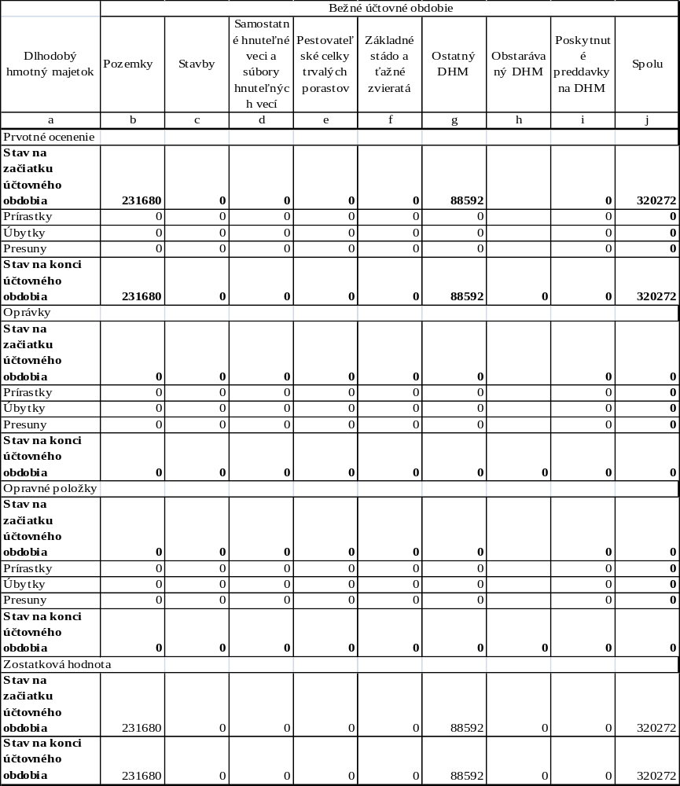

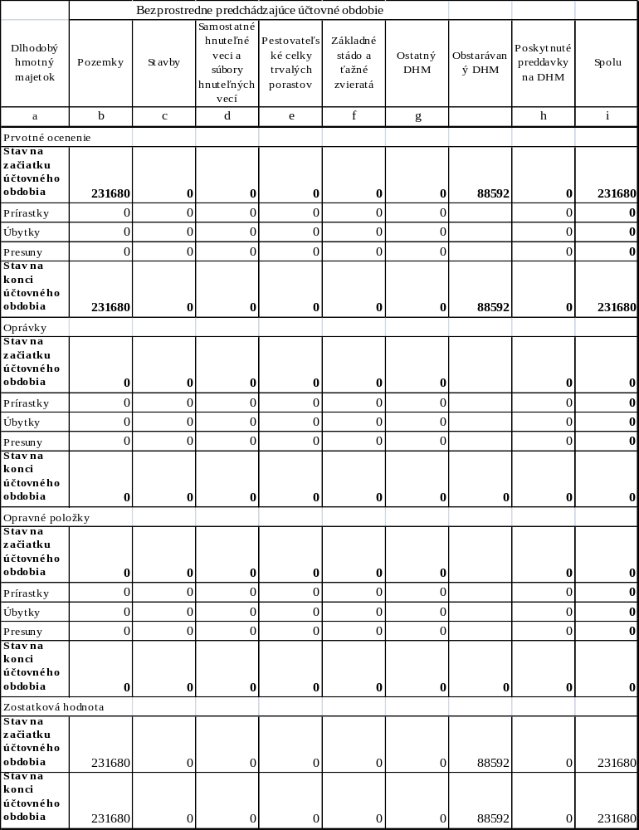

Dlhodobý finančný majetok
Spoločnosť nevykazuje dlhodobý finančný majetok.

Zásoby
Spoločnosť nevykazuje.

Údaje o zákazkovej výrobe
Spoločnosť neúčtuje o zákazkovej výrobe.

Pohľadávky
Veková štruktúra pohľadávok za bežné účtovné obdobie je uvedená v nasledujúcom prehľade:

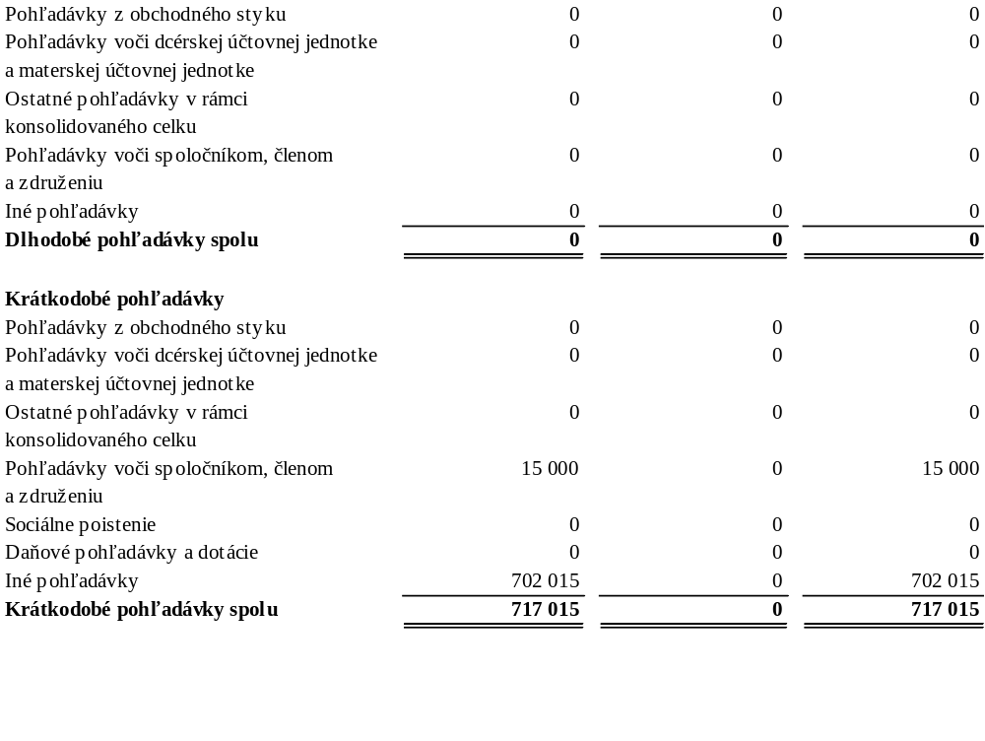

Veková štruktúra pohľadávok za predchádzajúce účtovné obdobie je uvedená v nasledujúcom prehľade:

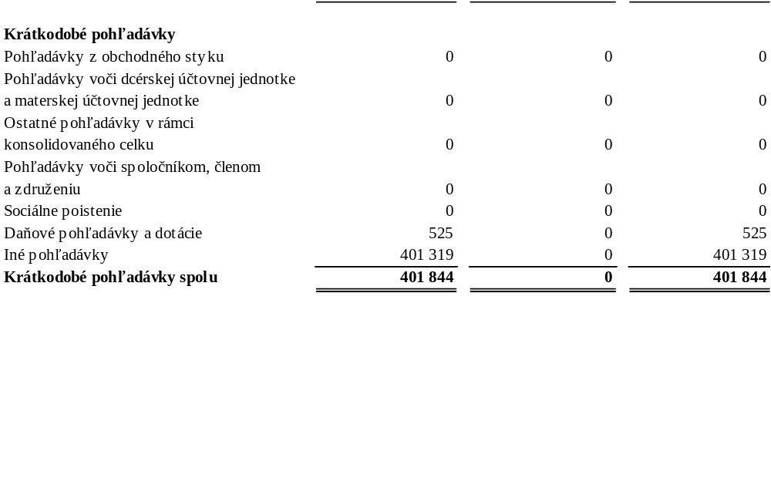

Pohľadávky podľa zostatkovej doby splatnosti sú uvedené v nasledujúcom prehľade:

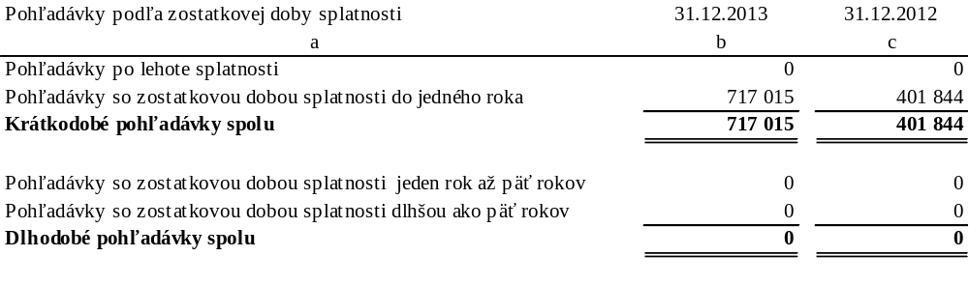

Odložená daňová pohľadávka
Spoločnosť neúčtuje.

Finančné účty

Ako finančné účty sú vykázané peniaze v pokladnici, účty v bankách. Účtami v bankách môže Spoločnosť voľne disponovať.

Prehľad jednotlivých položiek finančných účtov:
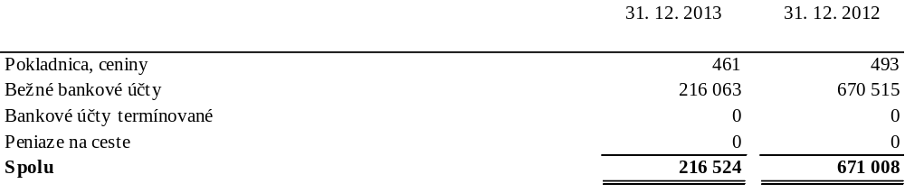

Krátkodobý finančný majetok
Spoločnosť nevykazuje.

Časové rozlíšenie
Spoločnosť nevykazuje.

Informácie o údajoch na strane pasív súvahy

Vlastné imanie
Informácie o vlastnom imaní sú uvedené v časti C a P.

Rezervy
Spoločnosť nevykazuje.

Záväzky
Štruktúra záväzkov (okrem bankových úverov) podľa zostatkovej doby splatnosti je uvedená v nasledujúcom prehľade:

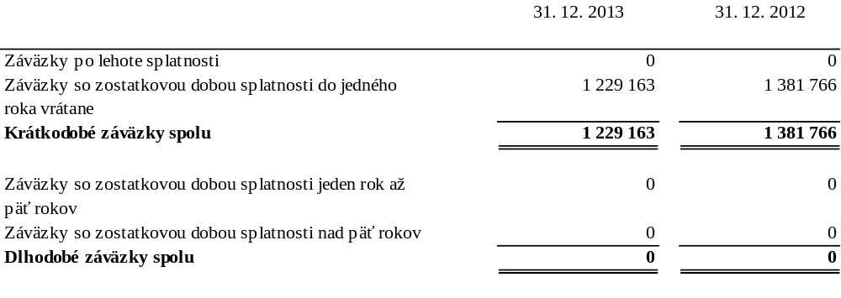

Odložený daňový záväzok
Spoločnosť nevykazuje.

Sociálny fond
Spoločnosť netvorí.

Bankové úvery
Spoločnosť nemá žiadny bankový úver.

Časové rozlíšenie
Spoločnosť nevykazuje.

Deriváty
Spoločnosť nevykazuje.

informácie o výnosoch

Tržby za vlastné výkony a tovar
Spoločnosť nevykazuje.

Zmena stavu zásob vlastnej výroby
Spoločnosť nevykazuje.

Aktivácia nákladov, výnosy z hospodárskej činnosti, finančnej činnosti a mimoriadnej činnosti
Prehľad o výnosoch pri aktivácii nákladov, výnosoch z hospodárskej činnosti, finančnej činnosti a mimoriadnej činnosti je uvedený v nasledujúcom prehľade:

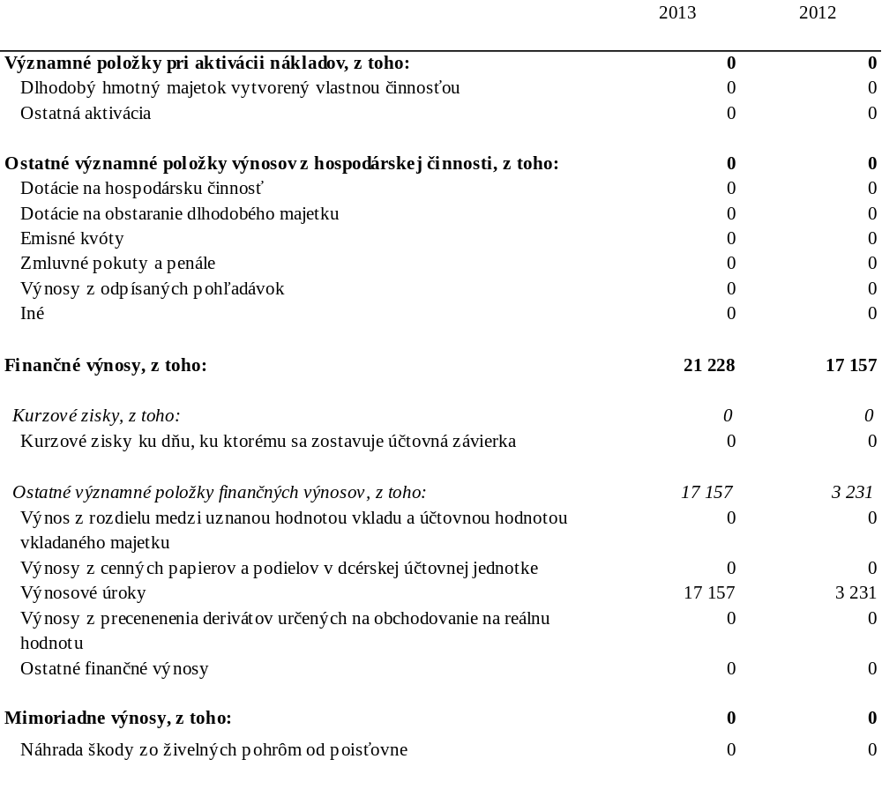

Čistý obrat (výnosy z bežnej činnosti)
Čistý obrat Spoločnosti na účely zistenia povinnosti overenia individuálnej účtovnej závierky audítorom [§ 19 ods. 1 písm. a) zákona o účtovníctve] je uvedený v nasledujúcom prehľade:

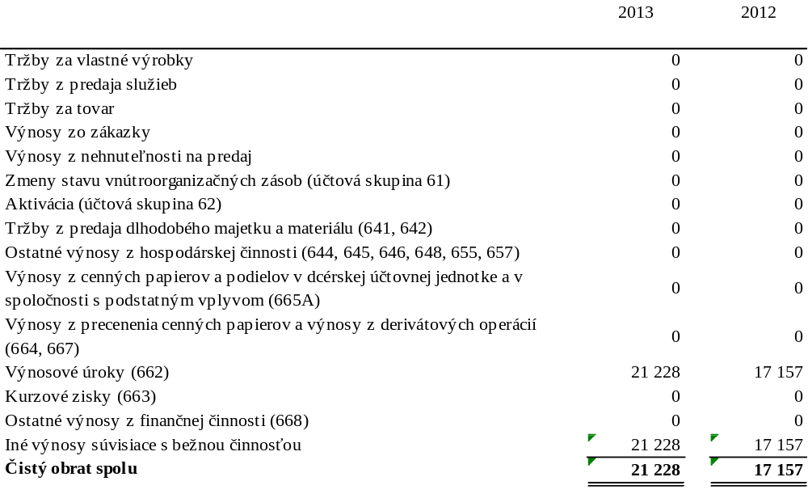

Informácie o nákladoch

Náklady na poskytnuté služby, ostatné náklady na hospodársku činnosť, finančné a mimoriadne náklady

Prehľad o nákladoch na poskytnuté služby, ostatných nákladoch na hospodársku činnosť, finančných a mimoriadnych nákladoch:
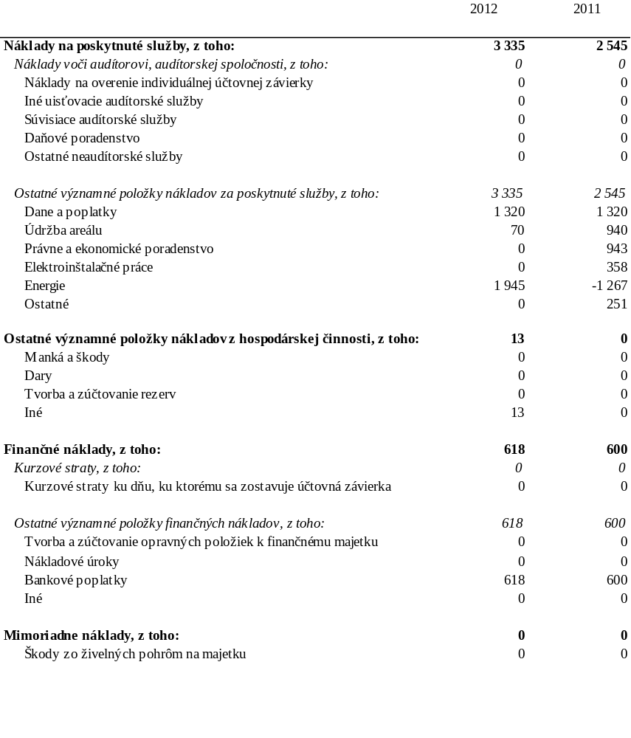

Informácie o daniach z príjmov

Prevod od teoretickej dane z príjmov k vykázanej dani z príjmov je uvedený v nasledujúcom prehľade:

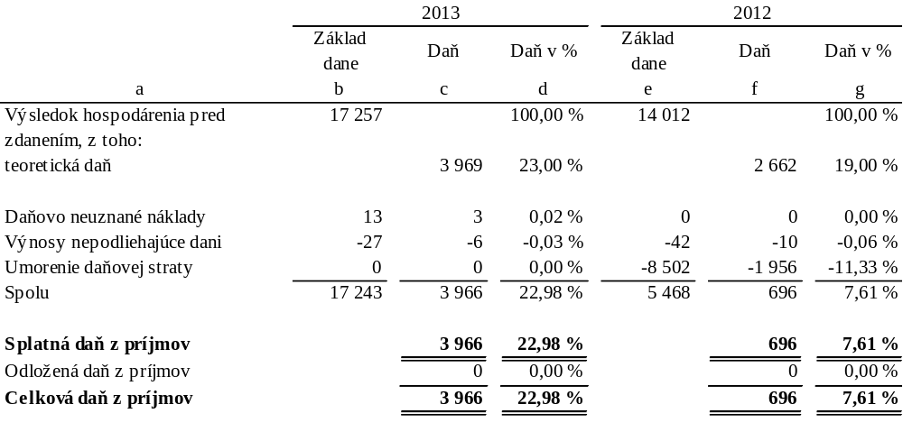

Informácie o údajoch na podsúvahových účtoch

Spoločnosť nevykazuje.

Informácie o iných aktívach a iných pasívach

Spoločnosť nevykazuje.

Informácie o príjmoch a výhodách členov štatutárnych orgánov, dozorných orgánov a iných orgánov účtovnej jednotky

Členovia štatutárnych orgánov Spoločnosti vykonávali činnosť pre Spoločnosť v sledovanom účtovnom období bezodplatne.

Informácie o ekonomických vzťahoch účtovnej jednotky a spriaznených osôb

Spoločnosť uskutočnila v priebehu účtovného obdobia nasledujúce transakcie so spriaznenými osobami (okrem transakcií s materskou účtovnou jednotkou a dcérskymi účtovnými jednotkami):

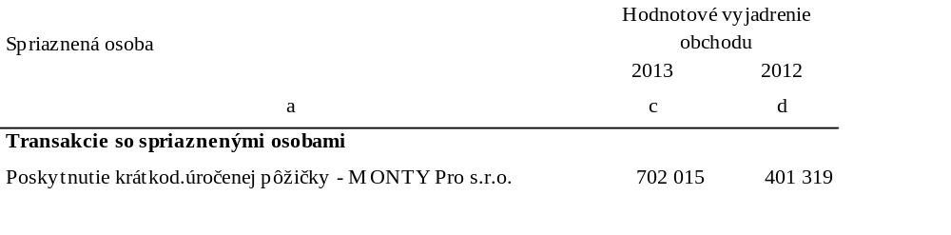

Informácie o skutočnostiach, ktoré nastali po dni, ku ktorému sa zostavuje účtovná závierka, do dňa zostavenia účtovnej závierky

Po 31. decembri 2013 nenastali žiadne významné skutočnosti.

Informácie o Vlastnom imaní

Prehľad o pohybe vlastného imania v priebehu účtovného obdobia je uvedený v nasledujúcom prehľade:

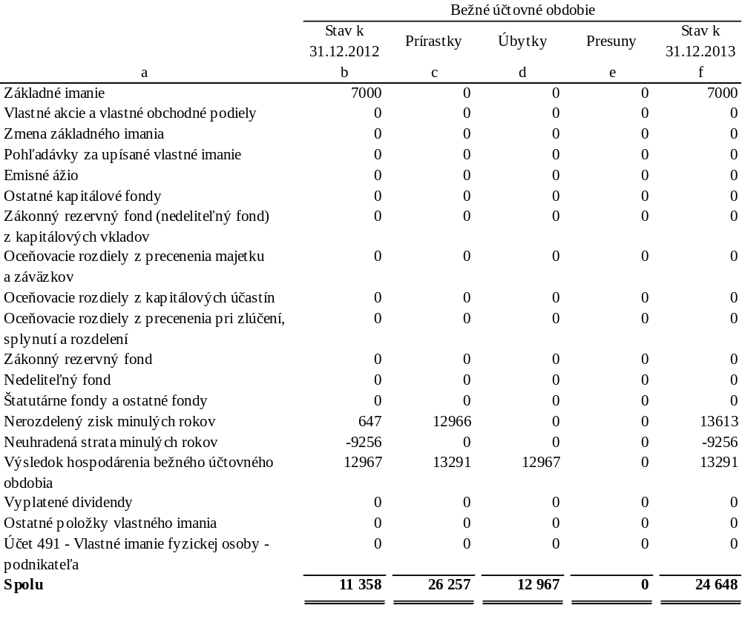

Prehľad o pohybe vlastného imania za predchádzajúce účtovné obdobie je uvedený v nasledujúcom prehľade:

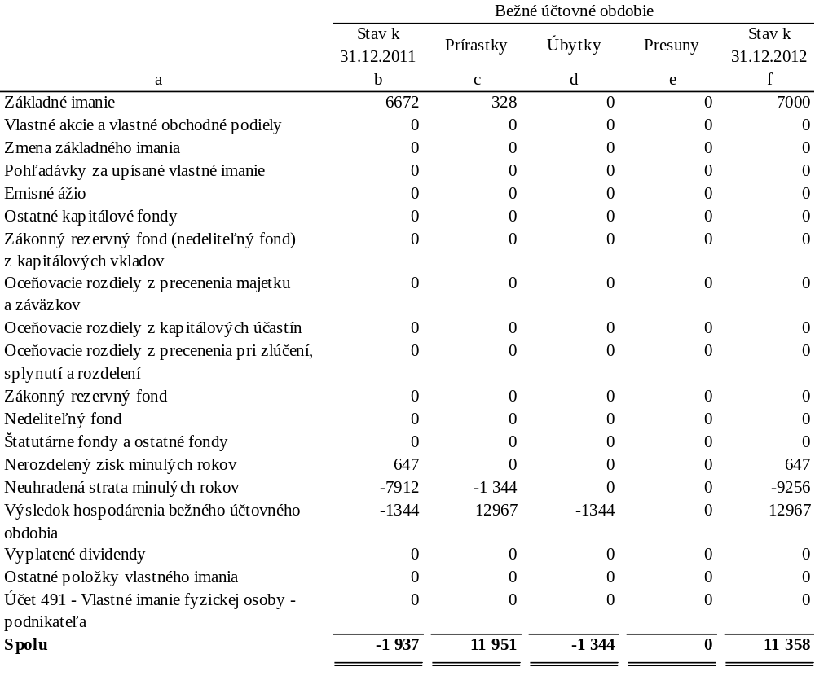

Účtovný zisk za rok 2012 bol preúčtovaný na nerozdelený zisk minulých rokov.
Účtovná strata za rok 2011 bola preúčtovaná na neuhradenú stratu na základe rozhodnutia valného zhromaždenia.

